Муниципальное общеобразовательное учреждение «Сторожевская средняя общеобразовательная школа»

Реализация инновационной программы, разработанной на основе национальной образовательной инициативы
«Наша новая школа»

Сторожевск
2011 год
Аналитический отчёт о результатах деятельности
1.Соответствие программы развития ОУ основным целям и приоритетным направлениям национальной образовательной инициативы «Наша новая школа»
1.1. Программа развития включает меры по переходу школы на ФГОС
В рамках перехода на Федеральные государственные стандарты нового поколения школе на основании приказа УО администрации МР «Корткеросский» №241 от 01.09.2010 был присвоен статус муниципальной пилотной площадки по введению Федерального государственного образовательного стандарта начального общего образования (ФГОС НОО).
Анализ опыта пилотной деятельности позволяет выделить следующее:
-стала очевидна необходимость повышения квалификации не по индивидуальным, а коллективным (школьно-командным) технологиям;
- недостаточно современного оборудования, необходимого для выполнения требований нового стандарта к условиям образовательной деятельности;
- стала очевидна необходимость дополнительного финансового обеспечения учреждения.
Распоряжением Правительства Российской Федерации от 27 февраля 2010 г. № 246-р был утвержден план первоочередных действий по модернизации общего образования на 2010 год. В соответствии с ним в школе:
- организована рабочая группа по разработке основной образовательной программы начального общего образования на основе примерной ООП;
- создана программа внеурочной деятельности учащихся, разработан методический конструктор;
- педагоги проходят поэтапную (по мере введения ФГОС) курсовую переподготовку;
- педагоги прошли курсы повышения квалификации («Раннее обучение информатике в начальной школе», «Создание и применение ЭОР в учебном процессе»);
- обновлена нормативно-правовая база организации образовательной деятельности: приняты планы-графики мероприятий по обеспечению введения ФГОС, заключены дополнительные соглашения к трудовым договорам учителей, внесены изменения в должностные инструкции, изданы приказы, регламентирующие образовательную деятельность по новым стандартам, заключён договор о сотрудничестве с учреждением дополнительного образования, разработана форма трёхстороннего договора о предоставлении общего образования, утверждена основная образовательная программа начальной школы, внесены изменения в Устав школы;
- определены направления внеурочной деятельности учащихся 1-ых классов на 2010-2011 учебный год:
- спортивно- оздоровительное (ритмика и спортивные игры);
- духовно – нравственное – риторика, этическая грамматика, фольклор, коми народные игры;
- художественно – эстетическое – бисероплетение, бумагопластика;
- экологическое – «логика природы».
Были распределены 10 часов внеурочной деятельности (как и требовалось первоначально)
Анализ позволяет определить плюсы и минусы внеурочной деятельности.

Плюсы | Минусы
Развитие обучающихся. | Обязательное посещение кружков (отсутствие выбора).
Единое образовательное пространство – системно – деятельностный подход. Преемственность в развитии и воспитании. | Утомляемость обучающихся (10 часов дополнительной нагрузки в неделю)
Динамические паузы между занятиями. | Отсутствие дополнительного финансирования.
Не более 2-х кружков в день на одного ученика.
Отличная от урока форма проведения занятия.
Оценка – похвала, создание ситуации успеха.

Необходимо продолжить работу по введению в основную образовательную программу начального общего образования внеурочных занятий.
На 2011-2012 учебный год учащимся и их родителям на выбор предложены следующие направления и кружки
1 класс: духовно-нравственное направление – риторика
спортивно- оздоровительное направление - спортивные игры
2 класс: духовно-нравственное направление – риторика, этическая
грамматика
спортивно- оздоровительное направление - спортивные игры
общеинтеллектуальное направление – «Чтение – вот лучшее учение»
экологическое направление – «Логика природы»
Школа является Республиканским ресурсным центром.
По итогам деятельности школы в качестве муниципальной пилотной площадки на базе школы в 2010-2011 учебном году был проведён межрайонный семинар «Работа школы в качестве муниципальной пилотной площадки по внедрению ФГОС начального общего образования», районный семинар с работниками ДОУ «Федеральные государственные требования в ДОУ».
Анализ позволил выявить проблему, решение которой требует совместного комплексного подхода всех уровней управления образованием:
отработка механизма финансирования введения ФГОС, организации внеурочной деятельности.
Таким образом, по направлению «Переходы на новые стандарты» МОУ «Сторожевская средняя общеобразовательная школа» строго руководствовалась Федеральным планом первоочередных действий и смогла наработать пакет материалов, необходимых для введения ФГОС с 1 сентября 2011 года в первом и двух вторых классах.

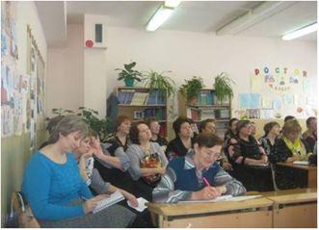

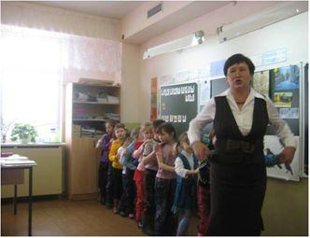

1.2.В программе отражено введение продуктивных технологий, позволяющих реализовывать идеи компетентностного и системно-деятельностного подходов
Начальная школа работает по УМК «Школа 2100». Переход на этот учебно-методический комплект был осуществлён в 2001 году в связи с тем, что школа в составе десяти школ республики вошла в эксперимент по совершенствованию структуры и содержания общего образования.
Учебно-методический комплект для начальной школы Образовательной системы «Школа 2100» полностью реализует Федеральный государственный образовательный стандарт и является системой учебников, обеспечивающих достижение требований к результатам освоения основной образовательной программы начального общего образования.
1. Учебники Образовательной системы "Школа 2100" созданы в рамках философии развивающего образования и нацелены на максимальное раскрытие личностного потенциала учащихся.
2. Учебники комплекта реализуют три группы психолого-педагогических принципов: личностно ориентированные, культурно ориентированные, деятельностно ориентированные.
3. В комплекте учебников прослеживается единство и четкость психологических подходов.
4. Методическое единство комплекта учебников реализуется посредством единообразия методического аппарата с учетом усложнения от класса к классу. Методический аппарат имеет общую логику и структуру с 1-го по 4-й класс. Он включает как проблемные, так и репродуктивные задания нацеленные на отработку навыков и умений. Отдельно, в помощь учителю промаркированы задания, нацеленные на обучение универсальным учебным действиям. Большое количество заданий в учебниках по всем предметам направлено на развитие речевых умений, в том числе на создание текстов. Предусмотрено поэтапное обучение проектной деятельности. Все учебники предполагают использование проблемно-диалогической технологии, а также технологии формирования типа правильной (продуктивной) читательской деятельности.
5.Особенностью данного комплекта учебников является неразрывность процессов обучения, развития и воспитания. Все учебные книги объединены: общностью подходов к духовно-нравственному развитию учеников и воспитательному процессу в целом. Воспитание проектируется во всех книгах как творческий деятельностный процесс, который построен на десяти принципах развивающего воспитания, среди которых необходимый принцип опоры на традиции, т.е. воспитание с учетом национальных и региональных особенностей. В целом через весь комплект учебников проходит последовательная работа по формированию у учащихся как общечеловеческих ценностей, толерантности, так и самоидентификации, патриотизма и гражданского самосознания.
6.Содержание учебников соответствует требованиям государственного стандарта. При организации учебного содержания последовательно реализуется принцип минимакса, что позволяет предложить учащимся как инвариантный, так и вариативный учебный материал. Это дает возможность учителю системно создавать для учеников собственные образовательные траектории, максимально эффективно проводить уроки в соответствии с уровнем класса, организовать самостоятельную деятельность учащихся на всех уровнях. В учебниках содержатся уроки интегративного характера, позволяющие определить образовательные области и сформировать у учеников целостную картину мира.
В основе реализации основной образовательной программы лежит системно-деятельностный подход, который предполагает:
- включение в активный познавательный процесс каждого ученика, опору на современные образовательные технологии деятельностного типа:
- технологию формирования типа правильной читательской деятельности (технологию продуктивного чтения),
- проблемно-диалогическую технологию,
- технологию оценивания образовательных достижений (учебных успехов);
- обеспечение преемственности дошкольного, начального общего, основного и среднего (полного) общего образования;
- ориентацию на достижение цели и основного результата образования – развитие личности обучающегося на основе освоения универсальных учебных действий, познания и освоения мира.
Линии УМК основного и среднего звена соответствуют всем этим принципам.

1.3.В программе отражена реализация программ дополнительного образования, в т.ч. для работы с талантливыми детьми
Создание условий, обеспечивающих выявление и развитие одаренных детей, реализацию их потенциальных возможностей, является одной из приоритетных задач современного общества. Наличие социального заказа способствует интенсивному росту работ в этой области.
Эффективно выявлять и развивать интеллектуально-творческий потенциал личности каждого ребенка и помочь особо одаренным детям, при этом, не направляя их в особую школу или специальный класс, помогает программа «Одаренные дети».
Программа «Одаренные дети» предусматривает систему мер, направленных на формирование и реализацию государственной политики в области образования, связанных с ранним выявлением, обучением, воспитанием и поддержкой одаренных и талантливых детей.
Школа использует образовательный потенциал основных и дополнительных образовательных программ и включение обучающихся в разнообразную, соответствующую их возрастным и индивидуальным особенностям деятельность, направленную на формирование у детей:
- активной жизненной позиции, лидерских качеств, организаторских умений и навыков, опыта руководства небольшой социальной группой и сотрудничества со сверстниками и взрослыми, коммуникативных умений и навыков самоорганизации, проектирования собственной деятельности;
- физической культуры, навыков здорового образа жизни.
Школа заключила соглашение с учреждениями села. В рамках этого соглашения осуществляется программа дополнительного образования учащихся через Сторожевский филиал Корткеросского центра дополнительного образования, Дом культуры, спортклуб, лесхоз, СПК и другие организации. Дополнительное образование учащиеся получают и через предметные кружки, кружки по интересам в школе, через филиал спортивной школы.
Для одаренных детей также создаются условия для дальнейшего развития их способностей: предметные кружки, участие в олимпиадах, чемпионатах, конкурсах, учёба в очно-заочном лицее при КГПИ, в физматлицее при СГУ, и т.д. В районе ежегодно проводится районный слёт одаренных детей. В школе реализуется программа «Одарённые дети» (Программа прилагается).
1.4.В программе отражено участие учреждения в модели сетевой организации профильного обучения
В МОУ «Сторожевская средняя общеобразовательная школа» образование получают дети, проживающие в основном на территории поселения Сторожевск. Кроме этого осуществляется подвоз учащихся из Важкурьи (20 учащихся), Нёбдино (14 учащихся), Вомына (13 учащихся ), Подъельска (1 учащийся), Корткероса (2 учащихся), Подтыбка ( 6 учащихся).
Развитие транспортной доступности является обязательным условием эффективной реструктуризации сети образовательных учреждений. Обновление автопарка, закупка новых транспортных средств и их оснащение современным навигационным оборудованием – это наиболее важные проблемы.
На базе МОУ «Сторожевская средняя общеобразовательная школа» в течение многих лет осуществлялась профессиональная подготовка юношей по профессии «Тракторист». В 2011 году последняя школьная группа юношей получили свидетельства и права трактористов. С этого года профессиональная подготовка для всех желающих осуществляется в ресурсном центре, на базе которого функционирует филиал автомеханического техникума г.Сыктывкар. В филиале обучаются выпускники школ Корткеросского и Усть-Куломского районов.

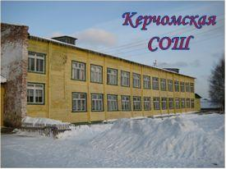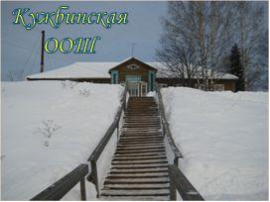

Опыт показывает, что в сельских школах нецелесообразно открытие отдельных профильных классов, а внутриклассная профилизация требует больших затрат. Выход один: погружение в предмет через элективные курсы и факультативы.

1.5.В программе отражена реализация обучения старшеклассников по индивидуальным планам
Школа работает по БУП-2004, с изменениями 2011 года.
Классными руководителями разрабатываются индивидуальные планы развития учащихся, создаются портфели достижений учащихся. На основе портфолио выдвигаются кандидатуры учащихся на присвоение стипендий, включение в энциклопедию «Одарённые дети – будущее России». В 2010 году в энциклопедию вошли 5 учащихся, которые получили медали и энциклопедии.

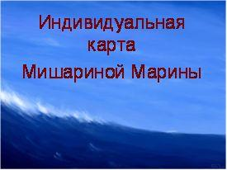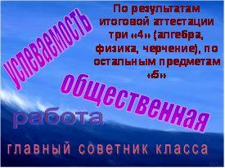

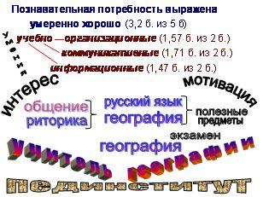

1.6.В школе реализуются меры по снижению учебной нагрузки учащихся, сохранению их физического и психического здоровья
Одно из направлений реализации программы развития школы – обеспечение сохранения и укрепления здоровья учащихся на основе создания в школе системы здоровьесбережения,состоящее из трёх блоков:
I блок – деятельность медицинского работника:
- Профилактическая работа;
- Диагностическая работа;
- Вакцинация;
- Витаминизация;
- Выделение групп медицинского риска;
- Организация ЛФК;
- Кварцевание;
- Ежегодные осмотры узкими специалистами;
- Организация оздоровительно – профилактических процедур;
II блок – административная деятельность:
- Составление расписания с учётом требований САНПИН;
- Организация горячего питания;
- Организация ГПД с горячим питанием и прогулкой;
- Организация двигательной активности учащихся;
- Проведение воспитательной работы среди школьников по формированию у детей здорового образа жизни;
- Создание оздоровительной инфраструктуры школы (медицинский кабинет, спортивный зал, тренажёрный комплекс);
- Соблюдение теплового, светового, воздушного режима;
- Проведение уроков ОБЖ;
III блок - оздоровительные технологии или эмоционально – поведенческое пространство здоровьесбережения школы:
- Уровень коммуникативной культуры педагогов;
- Эмоциональный климат в школе;
- Стиль поведения в отношениях «учитель – ученик», «ученик – учитель», «ученик – ученик»;
- Забота учителей о психологических результатах своего воздействия на других;
- Психологическое сопровождение образовательного процесса.
Школа до 2010 года являлась опорно-методической площадкой КРИРОиПК по направлению «Здоровьесбережение», научный руководитель Яковлева М.А. (утверждено Приказом ГОУ ДПО КРИРОиПК №75-КП от 22.02.2006г.).
По итогам ежегодного анализа выявлено:
В школе соблюдается тепловой, световой, питьевой режим. Организовано двухразовое питание. Создана благоприятная психологическая обстановка.
В целях профилактики заболеваемости обучающихся ежегодно функционирует детский оздоровительный лагерь.
Ведётся пропаганда здорового образа жизни (ежегодное участие в акции «ЗОЖ», внедрение программы «Формированиекультуры здорового и
безопасногообраза жизни»,функционирование клуба «Оптимист»; участие в районных соревнованиях, в круглогодичной спартакиаде, в игре «Зарница», «Старты надежд».)
Обеспечивается двигательная активность учащихся
- Динамические паузы в начальных классах
- Спортивные часы и секции во всех классах..
Ежегодно проводится диагностика и мониторинг здоровья.
- Медосмотр 2 раза в год. Функционирование зубного кабинета.
- Мониторинги по состоянию здоровья учащихся (по полугодиям).
- Проведение медосмотров узкими специалистами.
- Приглашение медработников с беседами на классные часы.
- Диагностика школьной тревожности.
- Анкета напряжённости в 1, 10 классах
- «Психологическое обследование детей»
- Диагностика «Готовность к школе» (дошкольники)
- Индивидуальные беседы с учащимися
Благодаря этому наблюдается отсутствие отрицательной динамики состояния здоровья обучающихся.
Фельдшером школы ведётся учёт, диагностика и анализ заболеваемости среди учащихся. В ходе такой работы выявляется, что нет таких заболеваний, вызванных и спровоцированных недостатками организации учебного процесса.
Динамика здоровья школьников видна по группам здоровья и по медицинской группе:

Физкультурные группы
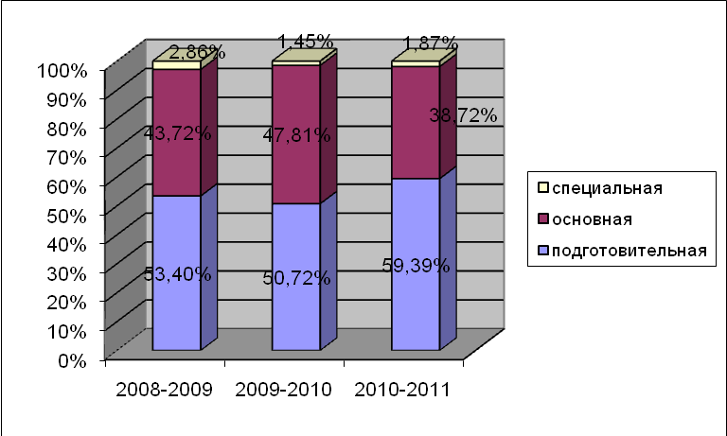

Группы здоровья
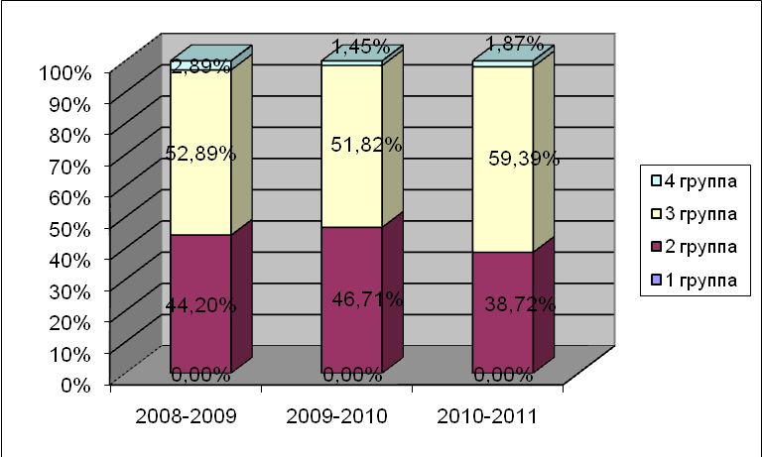
Индекс здоровья
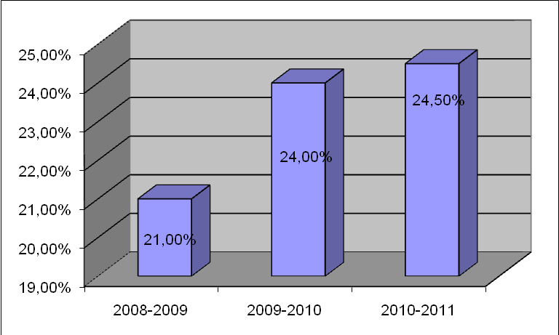

Индекс | = | Количество не болевших детей %
здоровья | = | Количество детей в школе
В школе обеспечены условия безопасности. Общий травматизм характеризуется без динамики роста. Изредка учащиеся получают ушибы из-за шалости детей во время перемен и на урока физической культуры.
Школьная столовая оснащена современным оборудованием. Происходит систематический контроль за приготовлением пищи со стороны дежурных учителей и администрации. Ни одного случая отравления не замечено.
Регулярно проводятся занятия по пожарной безопасности как с работниками школы, так и с детьми во время уроков ОБЖ и на классных часах. В структуре ГО и ЧС школы работает звено пожарной безопасности под руководством учителя технологии, состоящее из старшеклассников. По вине школы и школьных работников нарушений работы водоснабжения и канализации не было. Без аварий работает и система электроснабжения. Регулярные проверки со стороны пожарной охраны не вызывали претензий или нареканий, так как все нормы и требования выполнены.
Нет ни одного предписания со стороны СЭС, так как вода проходит очистку и канализация работает на очистные сооружения. Охрана труда также не имеет претензий и нареканий.
Медицинская помощь оказывается в школе штатной медсестрой. Имеется медицинский кабинет со стоматологическим и физиотерапевтическим оборудованием.
Для больных детей по медицинским показаниям организуется индивидуальное обучение на дому, создаются спецмедгруппы по физподготовке. В распоряжении детей тренажёрный зал, медкабинет, кабинет психолога.
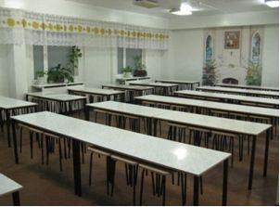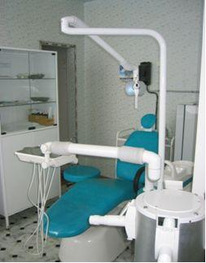

Предмет «ОБЖ» преподаётся в 8-ых, 10-11-ых классах по 1 часу в неделю.
Учебно-материальная база школы по предмету «Основ безопасности жизнедеятельности» находится в хорошем состоянии. Она включает следующие элементы:
- предметный кабинет, оборудованный техническими средствами обучения, методическими пособиями, плакатами;
- комната для хранения оружия, оборудованная сейфом для хранения оружия;
- спортивная площадка, полоса препятствий;
- площадка по строевой подготовке;
- стрелковый тир;
- туристическое снаряжение.
Военно-патриотическое воспитание учащихся осуществляется в со-ответствии с планом учебно-воспитательной работы школы. Регулярно проводятся встречи с приглашением ветеранов ВОВ, труда, воинов- интернационалистов, проводятся операции «Обелиск», «Ветеран живёт рядом», уроки мужества.
Большое внимание уделяется физическому развитию учащихся. Команда школы принимает участие в круглогодичной районной спартакиаде, в играх «Орлёнок» и «Зарница». В школе функционирует клуб «Оптимист», стрелковый кружок. В рамках месячника оборонно–спортивной работы проводятся военно-спортивные эстафеты, организуются соревнования по стрельбе и др.
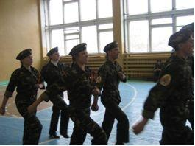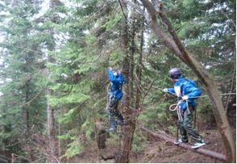

Учёба по вопросам безопасности при экстремальных ситуациях проводится два раза в год с педагогами, техперсоналом и учащимися отдельно. Учебные эвакуации разбираются на педсоветах, отмечаются все ошибки и недочёты. Школа оснащена наглядностями и табличками, схемами эвакуации из всех кабинетов. Создана структура ГО и проводятся занятия во всех подразделениях.
Серьёзное внимание в школе уделяется обучению учащихся правилам поведения на дорогах. В связи с этим проводятся различные организационные мероприятия:
- На территории школы нанесена дорожная разметка для ознакомления учащихся с правилами дорожного движения
- Регулярно работниками ГИБДД проводятся занятия по безопасности дорожного движения с обучающимися, водителями автобусов, мастерами производственного обучения.

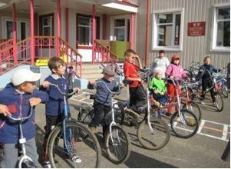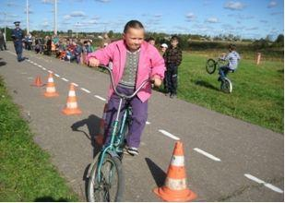

Учебно-материальная база школы по обучению учащихся правилам дорожного движения в хорошем состоянии.
Кабинет по ПДД и ОБД полностью оборудован современными техническими средствами обучения.
С целью обеспечения безаварийной и бесперебойной работы автобусов по перевозке детей проведены следующие мероприятия:
- возле школы оборудована посадочная площадка;
- медицинским работником школы организован предрейсовый осмотр всех водителей автобусов;
- разработан график проведения технического обслуживания автобусов;
- разработан паспорт автобусов;
- разработана индивидуальная папка водителя.
(«Программа духовно-нравственного развития и воспитания обучающихся на ступени начального общего образования» и «Программа формирования культуры здорового и безопасного образа жизни» прилагаются).

1.7.В процессе реализации программы развития осуществляется переход школы к самостоятельной финансово-хозяйственной деятельности, расширение числа источников и объема средств внебюджетного финансирования

В школе имеется своя бухгалтерия. В штате 2 человека: главный бухгалтер и бухгалтер. Финансирование осуществляется через Управление образованием. У школы имеется внебюджетный счёт. В бухгалтерии установлены программы «Смета» и «АРМ». Заработная плата работникам школы перечисляется на карточки.
Наличие своей бухгалтерии обеспечивает эффективное и своевременное решение финансово-экономических вопросов. Хорошо поставлен в школе учет и контроль материальных ценностей.
Вся отчётность в налоговую и в пенсионный фонд сдаётся своевременно по каналам связи бесконтактно по программе «Цензор».
По результатам проверок контрольно-ревизионного отдела нет никаких замечаний к работе школьной бухгалтерии.
У агентства по социальным вопросам нет ни одного замечания по организации бухгалтерского учёта по организации горячего питания учащихся.
В 2009 году получен сертификат социального доверия.

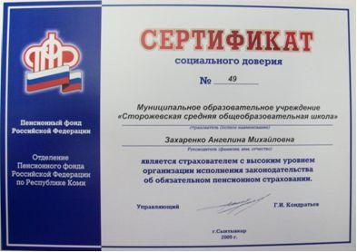

2.Продуктивность программы развития, разработанной на основе Национальной образовательной инициативы «Наша новая школа»
2.1.В программе развития обоснована актуальность решаемых учреждением задач
В Программе развития отражены приоритеты региональной образовательной политики, что учтено при проектировании содержания программы через:
- соблюдение принципов гуманизации образования;
- создание условий, стимулирующих рост личностных достижений воспитанников и учащихся;
- создание условий для развития творческих способностей учащихся;
- создание ситуации успеха.

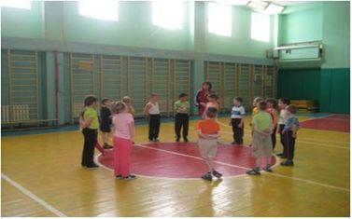

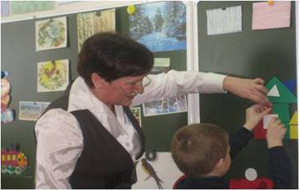

2.2.В программе развития обосновано наличие кадровых, научно-методических, материально-технических условий, необходимых для решения поставленных проблем
Предметом деятельности школы является реализация общеобразовательных программ на уровне начального общего, основного общего, среднего (полного) общего образования. Школа полностью обеспечена педагогическими кадрами, все предметы ведутся специалистами, имеется хорошая материально – техническая база для реализации общеобразовательных программ.
Большую помощь в подготовке к обучению в школе оказывают занятия с будущими первоклассниками. Программа предшкольного образования «Школа будущего первоклассника» осуществляется через договор с ДДУ. Более 13 лет такие занятия с будущими первоклассниками проводятся на базе школы. Подготовка осуществляется учителем, который будет вести обучение в 1-ом классе.
Основное общее образование получают все подростки, проживающие на данной территории. За последние годы не было случаев отсева. Большинство выпускников основной школы продолжают обучение в 10 классе, в филиале автомеханического техникума.
В настоящее время большой упор делается на предпрофильную подготовку учащихся. В 9 классе изучается курс «Человек. Труд. Профессия». В 10-11 классах учащиеся выбирают элективные курсы.
В школе отработана система преемственности: ДОУ – начальная школа – основная школа – средняя (полная) школа – филиал автомеханического техникума. В рамках представительств вузов и ссузов преемственность осуществляется через консультации, профориентационные беседы.
Все учащиеся изучают коми язык. Изучение данного предмета происходит по полной программе и по программе коми язык как государственный.
Для обеспечения доступности качественного образования большое внимание в школе уделяется изучению запроса обучающихся и их родителей. В связи с этим проводится много мониторинговых мероприятий, тестирования учащихся и родителей по различным направлениям. Тесты проводят классные руководители, педагог – психолог, администрация школы, школьный профорганизатор, психологи из различных центров. С помощью тестов изучаются индивидуальные и возрастные особенности учащихся, раскрываются психологические и психофизиологические особенности личности школьника, происходит информационное просвещение родителей и учащихся в рамках предпрофильной подготовки и профильного обучения. Большая работа проводится с выпускниками школы по профессиональному самоопределению, ибо каждый выпускник должен определиться в жизни, найти себя.
Для обеспечения информатизации учебного и воспитательного процессов школа имеет следующие технические возможности:
компьютеров - 64 единицы, ноутбуки – 4, интерактивная доска -2, множительная техника – 5, проекторы - 9
- компьютерный класс (17 рабочих места)
- к Интернету подключены 34 компьютера
- компьютеры во всех кабинетах и лаборантских
- по нацпроекту получены специализированные кабинеты биологии, физики

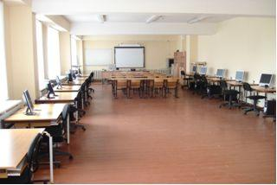

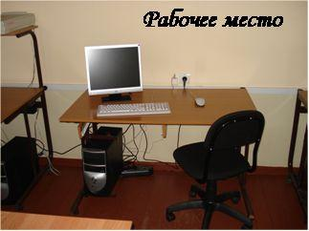

2.3.В программе развития обоснована необходимость и эффективность внедряемых инновационных программ и других изменений инновационного характера
На современном этапе развития школы имеются все предпосылки качественного обновления образовательного процесса.
Появление новых программ обуславливает стремление учителей повышать уровень профессионального мастерства, обновлять содержание обучения, совершенствовать методы и формы работы с учащимися.
Коллектив педагогов Сторожевской средней школы старается не отставать от новшеств, учителя применяют в образовательном и воспитательном процессе современные педагогические технологии.
Педагоги осознают, что будущее за информационно – коммуникационными технологиями, поэтому доля учителей, эффективно использующих эти перспективные педагогические технологии, составляет 100%.
В 2008-2009 учебном году все учителя прошли курсы «Пользователь ПК», в 2010-2011 учебном году – курсы «Создание и применение ЭОР в учебном процессе», организованные на базе Сторожевской средней школы (проводили доценты кафедры информационных технологий КРИРО и ПК Максименко В.А. и Максименко Т.А.)

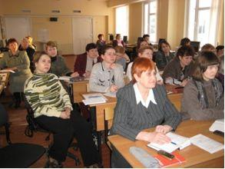

Прослеживается и позитивная динамика оснащенности школы компьютерами.
Год | Количество учащихся  на один компьютер
2008-2009 | 6
2009-2010 | 4,1
2010-2011 | 4,1

2.4.В программе развития имеются четко обозначенные цели, детально проработанные планы их достижения и индикаторы оценки результатов

Программа стратегического развития школы разработана по шести направлениям национальной образовательной инициативы «Наша новая школа». Проведён анализ сложившейся ситуации в школе, поставлена цель деятельности, расписаны задачи по всем направлениям, намечен план мероприятий по реализации образовательной инициативы.

Стратегическая цель школы:
Формирование интеллектуально развитой личности, обладающей индивидуальной культурой, способной к жизненному и национальному самоопределению. Создание образовательной системы культурологической направленности, которая осуществляет развитие творческой, самостоятельной, гуманной личности школьника.

Миссия школы:
формирование компетентного человека, уверенно ориентирующегося в различных сферах науки, техники и культуры, владеющего информационными технологиями, ориентирующегося в потоке информации, творчески подходящего к решению жизненных проблем.

Философия школы:
удовлетворение образовательных запросов обучающихся и их родителей через сохранение единого образовательного пространства, саморазвитие и самоопределение учащегося.

Девиз школы:

«Посеешь поступок – пожнёшь привычку, посеешь привычку – пожнёшь характер, посеешь характер – пожнёшь судьбу».

2.5.У учреждения имеются надежные источники финансирования, обеспечивающие успешную реализацию программы развития: бюджетные средства, внебюджетные средства учредителя, средства от коммерческой деятельности учреждения, спонсорские средства, целевое финансирование по грантам и программам
У школы имеются следующие источники финансирования:

Бюджетные средства:

1.Субвенция (заработная плата, пополнение библиотечного фонда, основные средства)
2.Вознаграждение за классное руководство
3.Республиканский бюджет (коммунальные услуги, бесплатное питание детей 1-4 классов)
4.Местный бюджет (связь, компенсация за книгоиздательскую продукцию, трудоустройство детей в летний период)

Внебюджетные средства:

1.Родительский сбор на питание школьников 5-11 классов
2.Питание детей из малоимущих семей
3.Питание школьников в оздоровительном летнем лагере
4.Заработная плата детей в летних трудовых объединениях

Благодаря спонсорской помощи Коми энергосбытовой компании в сумме 36,9 тысяч рублей в школе проведён косметический ремонт, Республиканского учебного коллектора в сумме 48 тысяч рублей приобретены проекторы и экраны для 1-2 классов, ООО «Комитек» в сумме 150 тысяч рублей приобретён линолеум, ООО «Электромонтаж» в сумме 146 тысяч рублей для замены электрооборудования.

2.6.Учреждение успешно справляется с реализацией намеченных в программе развития планов: укладывается в отведенные программой сроки, в полном объеме реализует запланированные цели

В 2010-2011 учебном году школа была муниципальной пилотной площадкой по внедрению ФГОС НОО. Разработана и внедряется образовательная программа НОО.
Разработана и утверждена программа «Одарённые дети».
С каждым годом растёт активность учителей. 6 учителей являются победителями конкурса лучших учителей РФ, 3 учителя – победителями конкурса лучших учителей РК.
Школа отвечает всем требованиям САНПИНа, пожарной безопасности, расширяется круг реальных социальных партнёров.

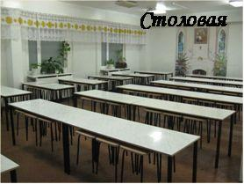

Коллективом школы большое внимание уделяется укреплению и сохранению здоровья обучающихся и работников школы (ежегодная диспансеризация, мониторинги здоровья, внедрение здоровьесберегающих технологий в обучении и воспитании обучающихся).

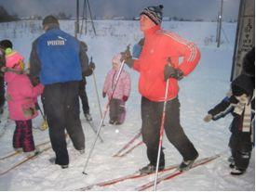

Создана своя бухгалтерия. У школы имеется внебюджетный счёт. В бухгалтерии установлены программы «Смета» и «АРМ». Производится подушевое финансирование.

2.7.Программа развития является реально действующим документом, на основании которого осуществляется целенаправленная работа по развитию системы образования на школьном, муниципальном, республиканском уровне
Настоящая Программа является стратегическим документом, определяющим пути и основные направления развития школы на период до 2015 года в логике современной государственной образовательной политики и с учетом потенциала саморазвития образовательного учреждения.
Программа подготовлена рабочей группой методического совета школы.
Методологической основой разработки Программы является теория социально-педагогического проектирования основных направлений развития, которая позволяет рассматривать школу как субъект и целостный организм в развивающейся и постоянно изменяющейся среде.
Ключевой идеей программы является идея развития. Программа исходит из необходимости сохранения ценностно-смыслового ядра развития школы с корректировкой содержательного и целевого блоков с учетом требований компетентностного подхода и современной социокультурной ситуации.
Проведён проблемный анализ состояния школы по всем направлениям деятельности. Исходя из этого анализа, намечен подробный план мероприятий по реализации образовательной инициативы. Определены реальные сроки внедрения поставленных целей.
Программа «Школа успеха» была рассмотрена на заседании методического совета и утверждена директором школы.

3.Развитие общественно-государственного управления в ОУ
Создание институтов общественного участия в управлении ОУ неизбежно влечёт за собой необходимость обеспечения информационной открытости и публичности учреждений образования перед общественностью. Это предусматривает ежегодный отчёт о поступлении и расходовании финансовых и материальных средств, а также отчёт о результатах самооценки деятельности школы.
3.1.Наличие разных органов общественного самоуправления, отражающих интересы всех участников образовательного процесса, а также единого Совета ОУ
Работа по управлению школой строится на основных принципах:
- Взаимной ответственности всех участников образовательного процесса;
- Открытости, коллегиальности и демократичности;
- Ценностно-личностного подхода к субъектам системы управления.
Модернизация системы управления школой позволяет всем членам педагогического сообщества раскрыть управленческие задатки, разграничить права и обязанности администрации, учителей и учащихся, родителей, а также социальных партнеров. Стимулирует процессы создания коллегиальных органов управления.
В МОУ «Сторожевская средняя общеобразовательная школа» единоначалие директора школы демократично сочетается с органами общественного управления.
Администрация школы
Попечительский Совет
Родительский Комитет школы

Родительские комитеты классов
Ученический совет школы
советы классов
Советы школы
Предприятия, общественные организации и т.п.
Педагогический Совет Общее собрание трудового коллектива

Методический Совет
Методические объединения учителей – предметников
Согласно Уставу разработаны и утверждены Положения, регламентирующие деятельность основных органов управления:
- о Совете школы;
- о попечительском совете;
- о родительском комитете;
- о педагогическом совете;
- о методическом совете;
- об ученическом совете школы;
- о совете профилактики и т.д.
Основные вопросы, касающиеся улучшения всего учебно-воспитательного процесса, рассматриваются на заседаниях различного уровня органов общественного соуправления, все внеклассные мероприятия готовятся и проводятся при непосредственном участии учащихся, их родителей, работников школы.
Благодаря тому, что в МОУ «Сторожевская средняя общеобразовательная школа» вся работа с родителями строится через Постановление Главы поселения «Сторожевск» в рамках социума села, у родителей наблюдается позитивное отношение к школе.
На общешкольном родительском собрании ежегодно определяется состав родительского комитета.
На данный момент в него входят:
Председатель – Ветошкина М.М., социальный педагог школы
Заместитель председателя – Ширяева М.В., работник ПО «Корткеросское»
Секретарь – Попова С.М., заместитель руководителя поселения «Сторожевск»
Члены: Латкина Т.В., заведующая столовой филиала автомеханического техникума г.Сыктывкар
Осипова О.В., бухгалтер ООО «Партнёр»
Ежегодно утверждается план работы.
К примеру, план на 2010-2011 учебный год.
№ п/п | Повестка дня | Сроки проведения | Ответственные
1 | 1.Формирование состава общешкольного родительского комитета. Выборы председателя.  2.Обсуждение и утверждение плана работы общешкольного родительского комитета.  3.Особлюдении санитарно-гигиенического режима в школе.  4.О введении школьной реформы. | сентябрь | Директор школы А.М. Захаренко
2 | 1.Подготовка к празднованию Дня школы.  2.Школьные традиции и их роль в воспитании детей.  3.Об организации питания школьников. | октябрь | Зам. директора школы по ВР Т.М. Попова
3 | 1.О помощи родителей в оформлении и оборудовании школьных кабинетов.  2.О работе с детьми, находящимися в социально-опасном положении.  3.О работе с неуспевающими и слабоуспевающими школьниками.  4.Об итогах работы школы в первом полугодии. | декабрь | Классные руководители  Соцпедагог  Психолог
4 | 1.О вреде курения и о работе с курящими школьниками.  2.Об участии родителей в совершенствовании системы дополнительного образования детей в школе. | февраль | Медсестра  Педагог-организатор
5 | 1.О подготовке выпускников к сдаче ЕГЭ.  2.О ремонте и подготовке школы к новому учебному году.  3.Итоги работы школы за год. | май | Директор школы А.М. Захаренко  Зам. диреткора школы по УР Т.И. Карманова

В каждом классе выбраны родительские тройки, проводятся тематические родительские собрания.
Благодаря такому сотрудничеству:
- улучшается состояние здоровья обучающихся;
- более 60% выпускников поступают в ввузы и ссузы. Эффективно проводится работа представительств вузов и ссузов г. Сыктывкара при МОУ «Сторожевская средняя общеобразовательная школа»;
- ребята с дивиантным поведением взяты под особый контроль, все ребята охвачены кружковой работой, окружены заботой и вниманием, им оказывается психологическая помощь, с ними в постоянном контакте соцпедагог.

Данные за последние 3 года:
 | 2008-2009 | 2009-2010 | 2010-2011
Внутришкольный контроль | 9 | 6 | 6
КПДН | 3 | 9 | 3
ППДН | 2 | 3 | 1

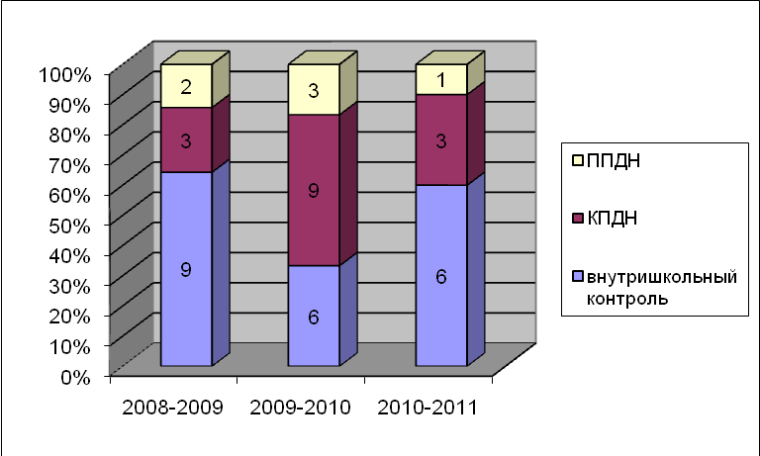

3.2.Наличие у органов общественного самоуправления полномочий для оказания реального влияния на решение проблем улучшения жизнедеятельности школы
В соответствии с Положениями органы общественного самоуправления имеют достаточно серьёзные полномочия для оказания реального влияния на решение проблем улучшения жизнедеятельности школы. К примеру, на родительских собраниях рассмотрены вопросы, которые касаются национальной инициативы «Наша новая школа».
Родители, общественность заинтересованы в повышении качества образовательных услуг, в постоянном улучшении материально-технического обеспечения образовательного процесса. На классных и общешкольных собраниях, на заседаниях попечительского совета вносятся конкретные предложения по текущему ремонту здания, по приобретению учебников и рабочих тетрадей, по организации горячего питания, медицинского обслуживания, внеклассной работы, безопасности пребывания обучающихся в школе.
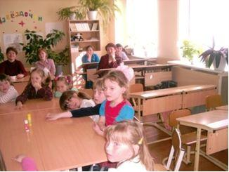

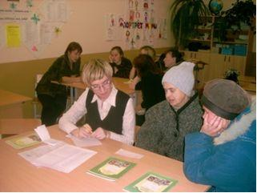
3.3.Наличие управляющего/попечительского совета

Особое место в общественном самоуправлении занимает Попечительский совет.
В руководящие органы Попечительского совета входят:

Исполнительный директор – Потапова Т.П., глава поселения «Сторожевск»
Правление:
Попова Т.В., председатель СПК «Сторожевск-1»
Макарова Л.В., индивидуальный предприниматель с.Сторожевск
Ревизионная комиссия:
Подорова Н.И., главный бухгалтер администрации поселения «Сторожевск»
Латкина М.А., индивидуальный предприниматель
Игушева Л.Н., индивидуальный предприниматель

Имеется Положение, ежегодно разрабатывается план работы.

3.4.Наличие и область полномочий управляющего/попечительского совета принимать самостоятельные решения (рекомендательные, консультативно-экспертные решения, право вето на решения администрации и др.)

Область полномочий Попечительского совета определяется Положением. На заседаниях рассматриваются достаточно серьёзные вопросы. Они носят и рекомендательный, и консультативно-экспертный характер. Это и организация питания школьников, это и подготовка школы к новому учебному году, это и материальная поддержка при проведении различных мероприятий.

3.5.Динамика развития форм участия общественности в принятии управленческих решений

Динамика развития форм участия общественности в принятии управленческих решений очень чётко просматривается через Совет школы, в составе которого и педагоги, и родители, и учащиеся.
Совет школы объединяет усилия участников образовательного процесса и общественности на главных направлениях развития системы образования.

В состав Совета школы входят:

Председатель: Карманова Т.И., заместитель директора по УВР
Члены:
От педагогического коллектива:

Захаренко А.М., директор школы
Попова С.М., заместитель директора по НМР
Тиранова Е.Б., учитель истории

От родительского коллектива:

Ладанова Е.В.
Латкина Т.В.
Попова Т.Н.

С 2009 года в Совет школы входят и представители ученического коллектива:

Панюкова Ксения, ученица 9 класса
Третьяков Илья, ученик 10 класса
Пантелеева Анастасия, ученица 10 класса

Учащиеся реально влияют на принятие решений.

Имеется Положение Совета школы, ежегодно разрабатывается план работы.

3.6.Наличие форм, обеспечивающих доступность и открытость информации о ситуации в школе (школьная пресса, сайт или страничка в Интернете, ежегодные публичные отчеты, открытые доклады перед школьным сообществом и др.)
Интересно построена работа с ученическим советом школы. Имеется положение, ежегодно разрабатывается план работы. Заседания проводятся еженедельно и по необходимости, принимаются решения, которые претворяются в жизнь.
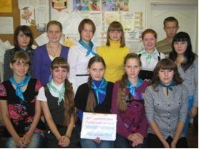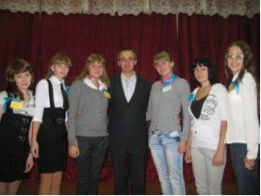

В школе созданы условия доступности и открытости информации:
- сайт школы (адрес сайта школы: stsrschool.ucoz.ru);
- школьная газета «Голос юных» (руководитель – Печеницына О.М., педагог дополнительного образования);
- тематические стенды;
- классные уголки;
- школьное радио;
- оформление материалов о школе на страницах районной газеты «Звезда»;
- по концу учебного года отчёт каждого класса;
- ежегодные публичные отчеты с публикациями в СМИ;
- информация на личных сайтах учителей;
- еженедельные общешкольные линейки.
Вся деятельность школы открытая, доступная и для обучающихся, и для родителей, и для общественности. Ежегодно в мае месяце проводится публичный доклад. Данное мероприятие готовится совместно с органами общественного самоуправления. К примеру, публичный доклад от 27.05.2011.
(Публичный отчёт школы за 2010-2011 учебный год прилагается)

3.7.Наличие практики выявления общественного мнения по наиболее важным вопросам школьной жизни и получения обратной информации (соцопросы, интервью, «горячие линии», дни открытых дверей, форумы на школьном сайте и др.)
Сложилась определённая практика выявления общественного мнения по наиболее важным вопросам школьной жизни. Регулярно администрацией школы, психологом, специалистами Республиканского центра психологической помощи семье и детям проводятся мониторинги.
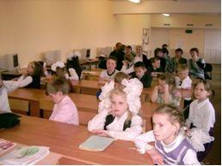

Регулярно проводятся:
- мониторинги выявления общественного мнения по наиболее важным вопросам школьной жизни с помощью социологических опросов;
- день открытых дверей;
- совместные мероприятия родителей и детей.

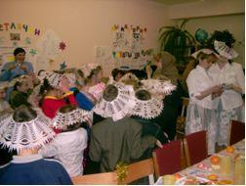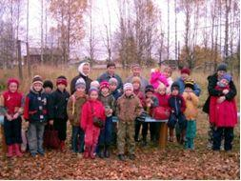

4.Эффективность системы общественно-государственного управления
4.1.Решение реальных проблем ОУ
При анализе деятельности школы выявляются реальные проблемы:

в кадровом обеспечении – омоложение педагогического состава, привлечение молодых специалистов, родителей для ведения внеурочной деятельности;
в финансово-экономической деятельности – привлечение спонсорских средств;
в ресурсном обеспечении – усовершенствование материально-технической базы (обновление спортивного инвентаря, обновление оборудования кабинета технологии, обновление процессоров, копировальной техники, пополнение фонда художественной литературы, обновление технологического оборудования столовой); доступ к широкополосному интернету, создание материально-технической базы для внедрения цифровых технологий; получение специализированных кабинетов по истории, русскому языку и литературе, коми языку и литературе;
в статусе ОУ – переход на автономный режим;
в обучении - переход на ФГОС основного и среднего общего образования;
в воспитании – совершенствование внеурочной деятельности в рамках внедрения ФГОС;
в сетевом взаимодействии – создание ассоциации передовых сельских школ Республики.

На данный момент некоторые проблемы уже решаются.

К примеру:

- в сентябре 2011 года приступили к работе 4 молодых учителя, 3 из них являются выпускниками Сторожевской школы
- подготовка школы к новому учебному году осуществлена за счёт спонсорских средств

4.2.Улучшение материально-технических условий работы школы
В школе компьютеров - 64 единицы, ноутбуки – 4, интерактивная доска -2, множительная техника – 5, проекторы – 9.
За счёт спонсорских средств приобретены проекторы и экраны для 1-2 классов.
В январе 2011 года открыта освещённая лыжная трасса.

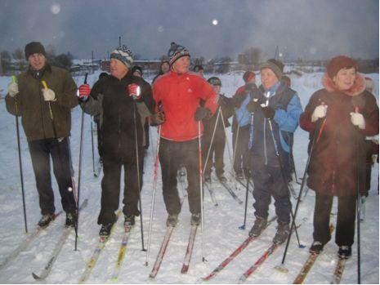

В рамках ПНПО получен автобус «ГАЗель».
Получены бесплатные учебники для учащихся 1-2 классов.

4.3.Финансовая и кадровая поддержка ОУ

В 2008 году школа стала победительницей ПНПО, 6 учителей являются победителями конкурса лучших учителей РФ, 3 учителя – победителями конкурса лучших учителей РК.

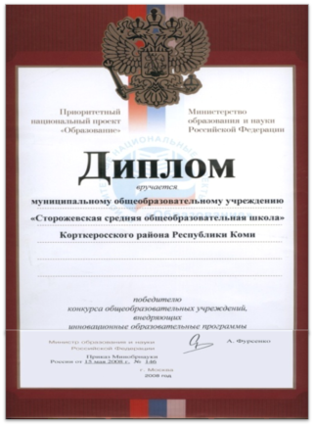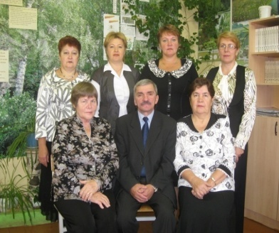

Школе предоставляется возможность участия в различного уровня грантах.
Школа на 100% укомплектована кадрами. Все своевременно проходят курсы повышения квалификации.
В 2010/2011 учебном году прошедших курсы повышения квалификации составляет 70,5% (31 человек из 44 педагогических работников).
В результате работы складывается инновационная система переподготовки и повышения квалификации работников образования – в мае-июне 2011 года большая часть учителей прошли курсы с использованием дистанционных технологий «Создание и применение ЭОР в учебном процессе»; 3 человека в течение учебного года прошли предметные дистанционные курсы.

4.4.Поддержка администрацией школы различных инициатив, исходящих от учителей, учащихся, родителей, социальных партнеров школы
Учащиеся и учителя школы имеют возможность принимать участие в различных конкурсах районного, республиканского, российского уровней.
Учащиеся школы принимают участие в предметных олимпиадах, чемпионатах, учатся в лицее-интернате для одарённых детей из сельской местности при КГПИ, в Республиканском физико-математическом лицее-интернате.
Администрация школы поддерживает инициативы всех участников учебно-воспитательного процесса.
К примеру, в 2010-2011 учебном году:
- Количество участников школьных олимпиад – 1294
- Количество участников муниципального этапа – 48 (1 место -9, 2 место – 5, 3 место -4)
- Количество участников республиканского уровня – 7 (1 место – 2)
- Количество участников предметных чемпионатов - 475

- Количество учащихся участников конкурсов школьного уровня – 262
- Количество учащихся участников конкурсов районного уровня – 74
- Количество учащихся участников конкурсов республиканского уровня – 423
- Количество учащихся участников конкурсов российского уровня – 7

- Победители конкурсов районного уровня (1 место – 1, 2 место – 2, 3 место – 1)
- Победители конкурсов республиканского уровня ( 1 место – 4, 2 место – 3, 3 место – 2)

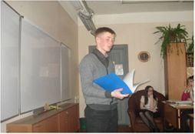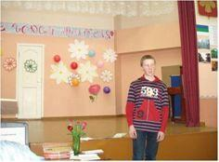

Участие учителей в мероприятиях республиканского уровня:
- конкурсы – 15
- научно - практические конференции- 9
- другое – 2
Участие учителей в мероприятиях российского уровня:
- конкурсы – 2
-Всероссийский съезд учителей истории -1

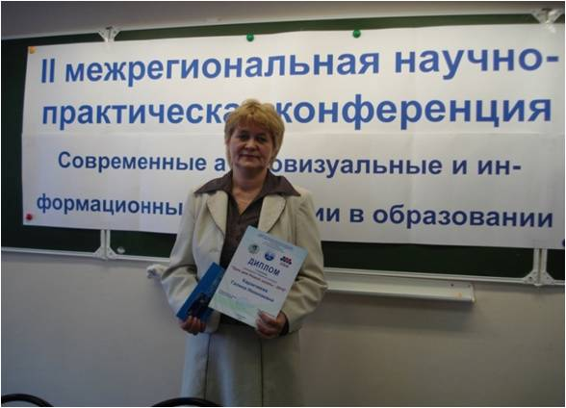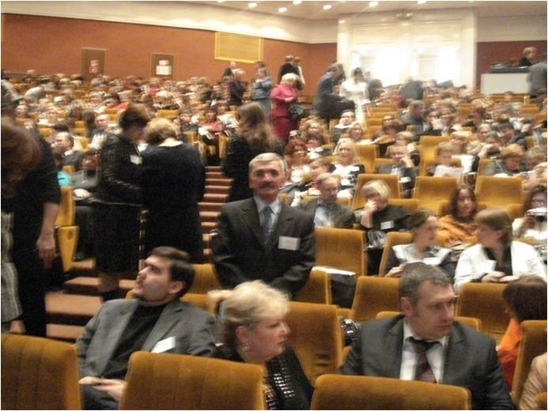

Благодаря тому, что МОУ «Сторожевская средняя общеобразовательная школа» имеет таких социальных партнёров, коллектив учителей и учащихся находится в постоянном развитии.
Социальные партнёры школы | Нормативно-правовая база сотрудничества | Существующие формы взаимодействия | Желаемые  формы взаимодействия
КРИРО и ПК | Договор о сотрудничестве.  Приказ о присвоении статуса опорно-методической площадки по здоровьесбережению,  НРК. | Курсы повышения квалификации,  консультирование,  проведение лекций, семинаров, научно-методическое сопровождение эксперимента. | Курсовая переподготовка на рабочем месте по запросу школы.
КГПИ | Договор о сотрудничестве. | Педагогическая практика студентов.  Обучение учащихся влицее для одарённых детей из сельской местности. | Проведение спецкурсов преподавателями вуза.  В рамках деятельности РЦ учителя выезжают на семинары в институт.
СГУ | Договор о сотрудничестве | Педагогическая практика студентов, повышение квалификации ИПО, организация предметных олимпиад, обучение учащихся в физико-математическом лицее | Проведение спецкурсов преподавателями вуза.
Педколледж №1, №2 | Договор о сотрудничестве | Педагогическая практика студентов, проведение лекций | Сотрудничество во внеклассной работе
СЛИ | Договор о сотрудничестве | Педагогическая практика студентов | Проведение спецкурсов  преподавателями вуза
Автомеха-нический техникум | Договор о сотрудничестве | Открытие филиала | Дальнейшее сотрудничество
Торгово-кулинарный техникум | Договор о сотрудничестве | Обучение контролёров-кассиров.  Обучение поваров-кондитеров. | Дальнейшее сотрудничество

Школа в 2011 году стала членом ассоциации образовательных учреждений и педагогов Республики Коми.

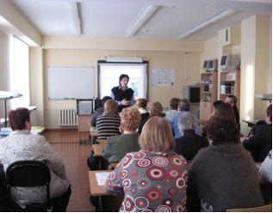

Школа с 2006 года являлась опорно-методической площадкой КРИРОиПК по НРК, научный руководитель - Полякова Э.И. Был разработан совместный план мероприятий по выполнению проекта «Преемственность в содержании и технологии обучения коми языку как родному в общеобразовательных школах Республики Коми» (2-9 классы).
По итогам работы школы в качестве опорно-методической площадки в мае 2011 года на базе школы проведён первый Республиканский праздник учебной книги на коми языке.
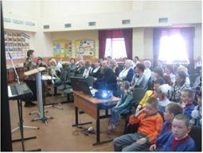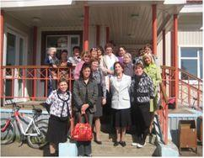

В августе 2011 года заключён трёхсторонний договор о социальном партнёрстве с государственным учреждением РК «Управление противопожарной службы и гражданской защиты» и центром занятости населения Корткеросского района. В рамках данного соглашения создан отряд юных пожарных, который будет работать в течение учебного года.

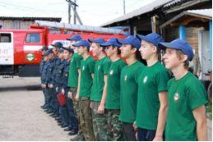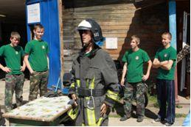

Система общественно-государственного управления даёт возможность использования ресурсов для дальнейшего развития школы в качестве базового образовательного учреждения по подготовке специалистов для сельского хозяйства в рамках ассоциации лучших сельских школ Республики Коми. В 2012-2013 учебном году планируется открытие кадетского класса.
В 2011-2012 учебном году запланирована подготовительная работа по открытию кадетского класса. Разрабатывается нормативно-правовая база, обсуждаются программы предметов дополнительного образования, согласовывается взаимосвязь с заинтересованными организациями.

